Муниципальное автономное дошкольное образовательное учреждение
«Детский сад № 2 «Улыбка»

ПРОЕКТ
«Безопасность – это важно!»

Автор: Дмитриева Лариса Геннадьевна

город Сысерть
Тема проекта: «В нашей группе знает каждый: «Безопасность – это важно!»

Автор проекта: Дмитриева Лариса Геннадьевна, воспитатель группы «Золотой ключик», педагогический стаж – 18 лет.

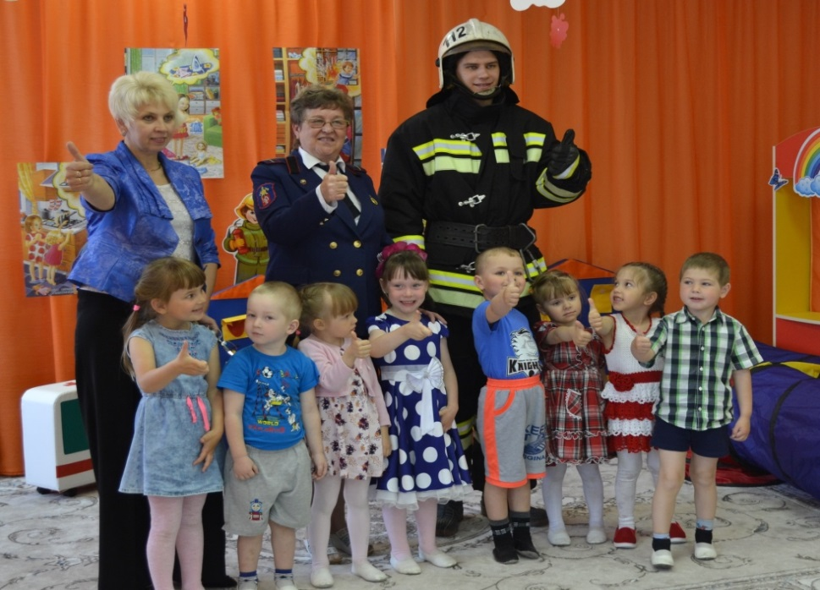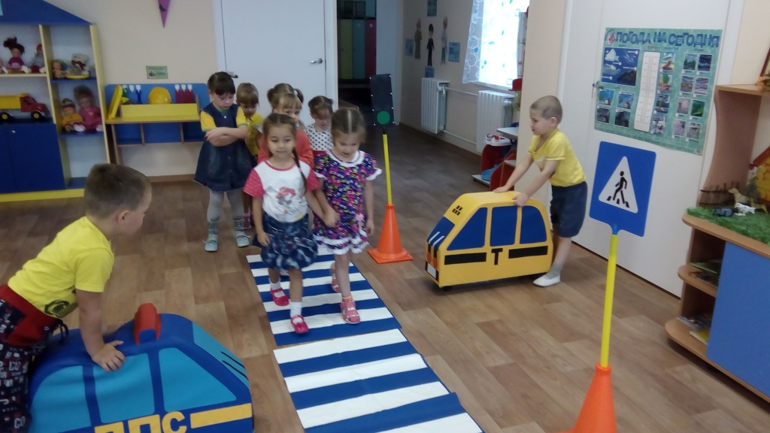

Вид проекта:
- по тематике: познавательный, практико-ориентированный
- по составу участников: групповой
- по срокам реализации: долгосрочный
- по характеру контактов: ребёнок и воспитатель, ребенок и родитель, в рамках одной группы.
- по характеру участия ребёнка: участник от получения информации до внедрения ее в повседневную жизнь.

Участники проекта: воспитатель, дети, родители воспитанников, члены ВДПО Свердловской области, заместитель заведующей по УВР.

Срок реализации проекта: с 15.11.2016 по 15.06.2017

Актуальность

Раньше вопросам безопасности уделялось очень много внимания со стороны инспекторов по пропаганде безопасности дорожного движения МВД России и инспекторов по пропаганде и связям с общественностью МЧС России. Инспекторы достаточно плотно сотрудничали с детскими дошкольными учреждениями: составлялись Межведомственные планы работы по безопасности, ежемесячно проводились беседы с детьми, планировались различные творческие конкурсы, выступления на родительских собраниях. Сегодня ответственность по обучению безопасности жизнедеятельности лежит на воспитателе.
В соответствии с ФГОС ДО задачи по формированию основ безопасности включены в образовательную область «Социально-коммуникативное развитие», и эти задачи должен решать воспитатель.
Мной был проведен мониторинг уровня знаний по безопасности у детей второй младшей группы. По данным мониторинга было выявлено, что 60% дошкольников имеют низкий уровень знаний по безопасности жизнедеятельности, у 40% детей был выявлен средний уровень.
Назрела серьезная задача – организовать цикл занятий с дошкольниками по безопасности жизнедеятельности и подготовить детей к встрече со сложными для него ситуациями в простой, доступной и интересной форме.

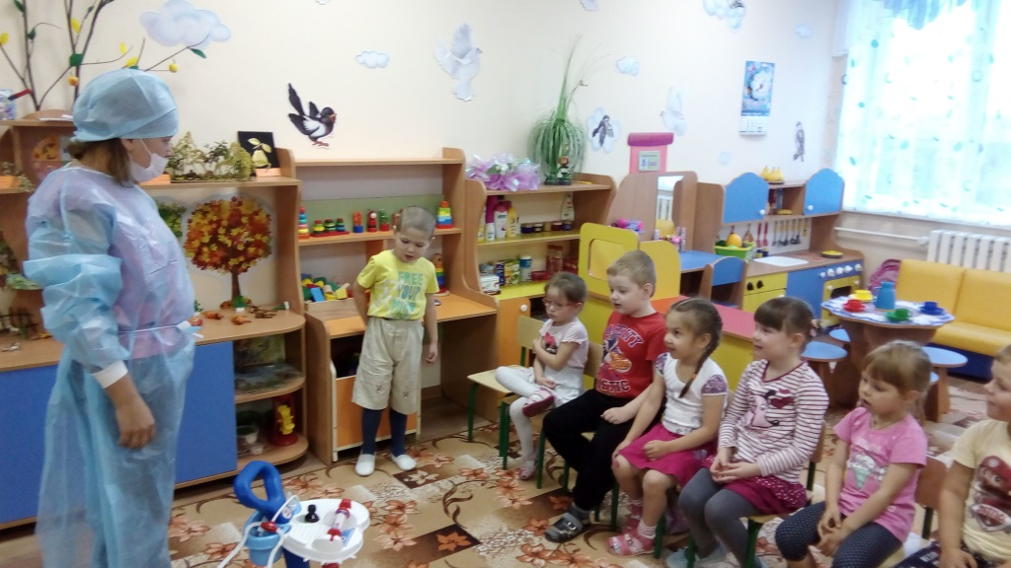
I этап: Разработка проекта

Цель проекта: Формировать культуру безопасного поведения у детей второй младшей группы в быту, социуме, природе.
Задачи:
Обучающие:
- дать знания дошкольникам об элементарных навыках поведения дома, на улице и на отдыхе;
- научить детей осознанно и адекватно действовать в той или иной ситуации.
Развивающие:
- развить у дошкольников ответственное отношение при возникновении сложных жизненных ситуаций;
- развить эмоциональную отзывчивость и чувство сопереживания при возникновении чрезвычайных ситуаций;
- развить самостоятельность и саморегуляцию собственных действий.
Воспитательные:
- воспитать уважительное отношение к труду служб спасения;
- воспитать желание жить в безопасности.

Интеграция образовательных областей:
социально-коммуникативное развитие:
формирование готовности к совместной деятельности со сверстниками;
познавательное развитие:
формирование представлений о многообразии предметов служб спасения: одежде и снаряжении пожарного и спасателя; полицейского, инспектора ГИБДД, врача скорой помощи;
установление причинно-следственных связей между миром предметов и людьми служб спасения;
развитие речи:
обогащение словарного запаса детей;
формирование диалогической формы речи;
развитие умения отвечать полным предложением на вопросы воспитателя;
художественно-эстетическое развитие:
ознакомление с профессиями спасательных служб посредством художественной литературы и видеофильмов.
физическое развитие:
развитие быстроты реакции в ходе проведения подвижных игр по обучению детей навыкам спасательных формирований.
Объекты интегрирования, которые будут использоваться в проекте:

- Задачи из разных областей Программы; | - Различные виды детской деятельности:  - игровая,  - коммуникативная,  - познавательно-исследовательская,  - восприятие художественной литературы,  - конструирование,  - изобразительная,  - двигательная,  - театрализованная. | - Методы и приемы обучения:  - наглядные;  - словесные;  - игровые;  - практические

Форма интеграции – проект.

Средства реализации: демонстрационный материал, показ видеофильмов и видеороликов, игровые упражнения и тестовые задания, помощь членов ВДПО г. Сысерти, сотрудников Главного управления МЧС России по Свердловской области и родителей, мероприятие с пожарными, фотовыставка, публикации в СМИ

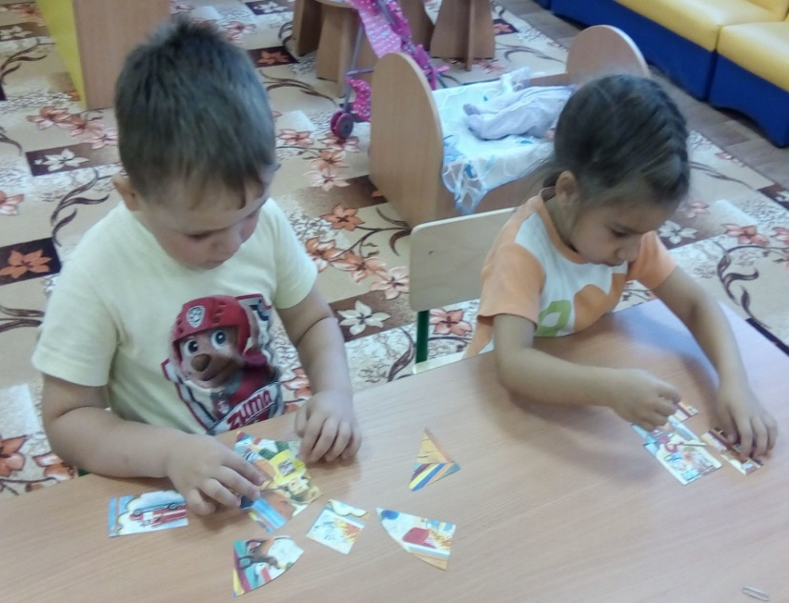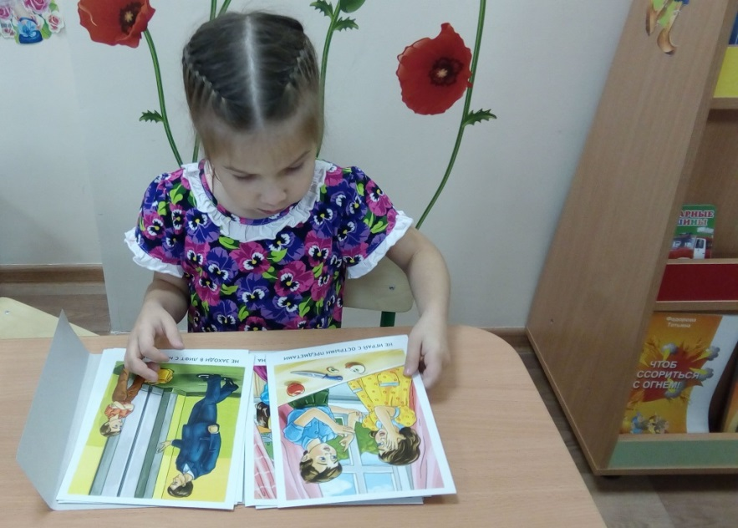
Подготовительная работа:
- Изучить литературу по обучению детей мерам безопасности в чрезвычайных ситуациях.
- Подготовить наглядный материал, дидактические игры по обучению детей безопасности жизнедеятельности;
- Приобрести папки-раскладушки по правилам дорожного движения, по правилам безопасности, которые можно использовать в работе с родителями и детьми;
- Сделать подборку видеоматериалов для дошкольников по обучению правилам безопасности.
- Организовать сотрудничество с членами ВДПО г. Сысерти и Главного управления МЧС России по Свердловской области.
- Составить игротеку «Азбука безопасности».
- Сделать стенд «Службы спасения: 01, 02, 03»

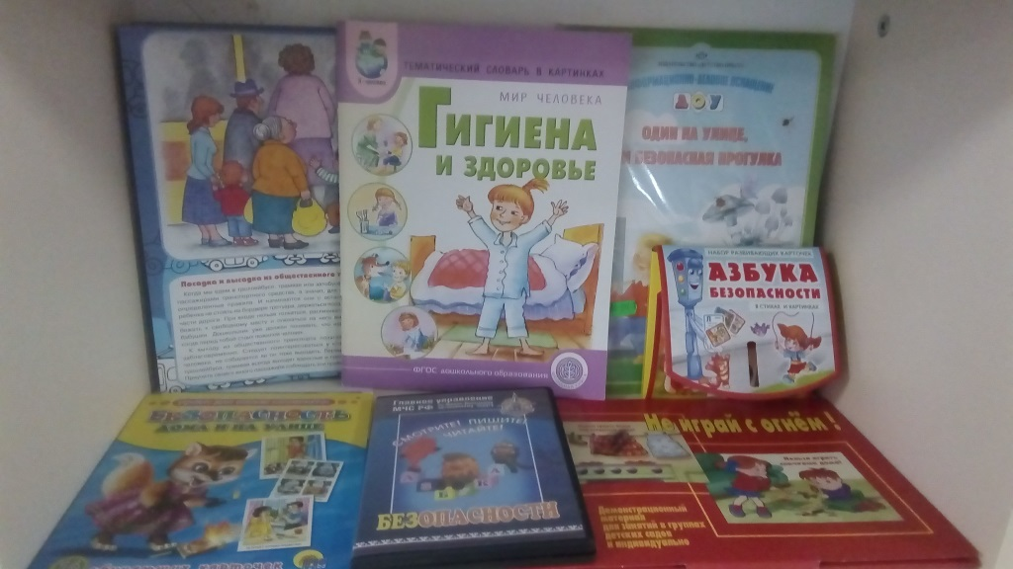
Гипотеза: Безопасность и здоровый образ жизни – в настоящее время это не просто сумма усвоенных знаний, это стиль жизни, который поможет ориентироваться в различных ситуациях в современном мире. Обучая детей мерам безопасности с детства, мы воспитаем культуру безопасного поведения у подрастающего поколения, воспитываем потребность жить в безопасности.

Предполагаемый результат:
- Дети получат элементарные навыки поведения дома, на улице и на отдыхе;
- Смогут осознанно и адекватно действовать в различных чрезвычайных ситуациях;
- Запомнят телефоны служб спасения: «01», «02», «03» и «112».
- Познакомятся с шаблоном телефонного разговора при возникновении чрезвычайной ситуации.
- Познакомятся с профессиями пожарного и спасателя, полицейского и инспектора ГИБДД, врача скорой помощи.
- Расширится словарный запас детей по одежде и оборудованию спасательных формирований
- Дети будут с удовольствием играть в сюжетно ролевые игры: «Загорелся дом», «Врача вызывали?», «Полицейские», «По дороге в детский сад» и т.п.
- Часть детей сможет сделать выбор будущей профессии
- Проект привлечет внимание родителей и поможет не только детям, но и взрослым соблюдать меры безопасности в чрезвычайных ситуациях.
- Повысится уровень компетентности родителей в вопросах формирования культуры безопасного поведения у дошкольников. Проявится интерес к деятельности детей в детском саду.

Сбор информации: диагностика детей, опрос родителей

Продукты проекта:
- Мероприятие «Встреча с пожарными» для детей вторых младших групп, освещение материала в средствах массовой информации
- Фотовыставка «В нашей группе знает каждый: «Безопасность – это важно!»

II этап: Перспективное планирование и реализация Проекта.

№ | Тема | Проблема | Поставленные задачи | Сроки реализации | Деятельность воспитателя | Деятельность детей и родителей | Результат
1 | РЕБЕНОК ДОМА | По результатам первоначальной диагностики по блоку «Ребенок дома» 47% детей из группы имеют низкий уровень и 53% имеют средний уровень знаний, хотя родители должны знакомить своих детей с элементарными правилами поведения дома. | - Знакомить с источниками опасности дома (горячая плита, утюг, незакрытый кран в ванной, открытое окно и др.)  - Формировать навыки безопасного передвижения в помещении (осторожно спускаться и подниматься по лестнице, держась за перила; открывать и закрывать двери, держась за дверную ручку).  - Формировать умение соблюдать правила в играх с мелкими предметами (не засовывать предметы в ухо, нос; не брать их в рот).  - Развивать умение обращаться за помощью к взрослым.  - Знакомить детей с элементарными правилами поведения с незнакомыми людьми | ноябрь - декабрь | - Беседы с детьми по поставленным задачам  - Рассматривание иллюстраций из книги Ю.С. Василюк «Правила безопасного поведения для детей»  - Практические упражнения детей по формированию навыков безопасного передвижения детей в помещении в процессе повседневной деятельности  - Просмотр видеоматериала по теме: «Опасности в доме»  - Тестовые задания по теме: «Опасности, которые подстерегают дома»  - Разыгрывание ситуаций по предотвращению чрезвычайны ситуаций дома  - Разработка детского листка по теме «Встречи с незнакомыми людьми»  - Работа с дидактическим материалом «Ребенок дома и на улице» | Провести устный опрос с родителями по теме: «Обучают ли родители детей мерам безопасности дома и как?»  Предложить родителям заострить внимание детей на опасностях, которые могут подстерегать детей дома.  Предложить заучить наизусть номера служб спасения и домашний адрес («Дидактическая игра «Мой адрес»)  Беседа по папке-раскладушке «Безопасность ребенка» | Родители начали проводить с детьми беседы о том, какие опасности могут подстерегать ребенка дом.  По итоговой диагностике после проведенной работы уровень знаний детей по блоку «Ребенок дома» порадовал: 80% имеют высокий уровень, а 20% имеют средний уровень знаний

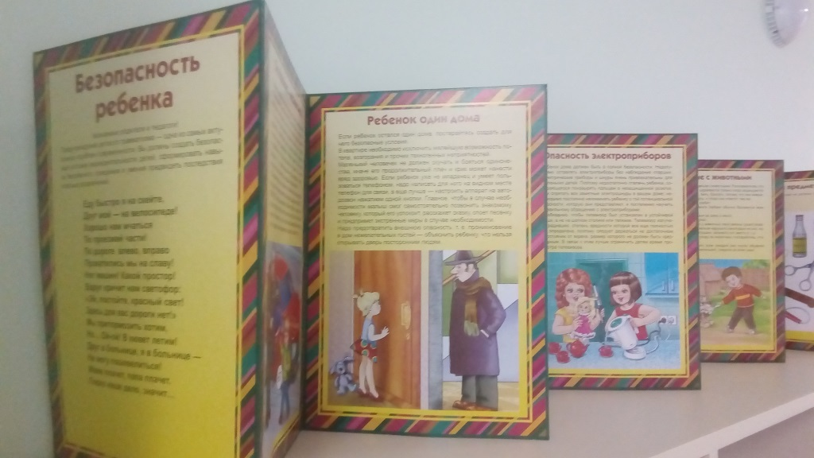

№ | Тема | Проблема | Поставленные задачи | Сроки реализации | Деятельность воспитателя | Деятельность детей и родителей | Результат
2 | АЗБУКА ЗДОРОВЬЯ | По результатам первоначальной диагностики по блоку «Азбука здоровья» 47% детей из группы имеют низкий уровень 47% имеют средний уровень знаний, и только 6% имеет высокий уровень, но именно в дошкольном возрасте стоит уделять больше внимания формированию навыков самообслуживания. | - Формировать представление детей о роли гигиены, физических упражнениях и закаливающих процедурах.  - Познакомить детей со службой скорой помощи и ее назначением  - Познакомить с номером вызова скорой помощи «03» | январь | - Беседы с детьми по дидактическому пособию «Гигиена и здоровье»  - Просмотр мультфильма «Фиксики» по теме: «Микробы»  - Проведение анкетирования среди родителей «Что умеет делать ваш ребенок?»  - Проведение родительского собрания по теме: «Обучение навыкам самообслуживания в детском саду и дома»  - Консультации с родителями по теме: «Быть здоровым – очень просто»  - Использование здоровьесберегающих технологий в работе с детьми.  - Просмотр видео «Добрый доктор стоматолог» | Привлечение родителей к НОД по теме: «К нам приехал доктор»  Посоветовать научить детей соблюдать навыки самообслуживания дома  Участие детей в сюжетно-ролевых играх «Вызов скорой помощи», «На приеме у врача» и т.п. | Родители осознали необходимость обучения детей навыкам самообслуживания дома, начали соблюдать режим в выходные дни, начали применять здоровьесберегающие технологии, заучили с детьми телефон скорой помощи «03».  По итоговой диагностике после проведенной работы уровень знаний детей по блоку «Азбука здоровья» значительно повысился: 73% имеют высокий уровень, а 27% имеют средний уровень знаний

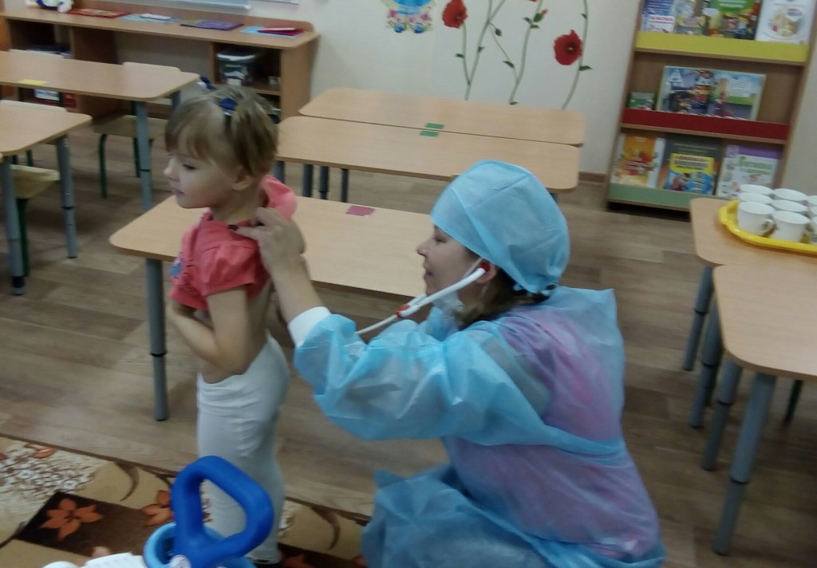

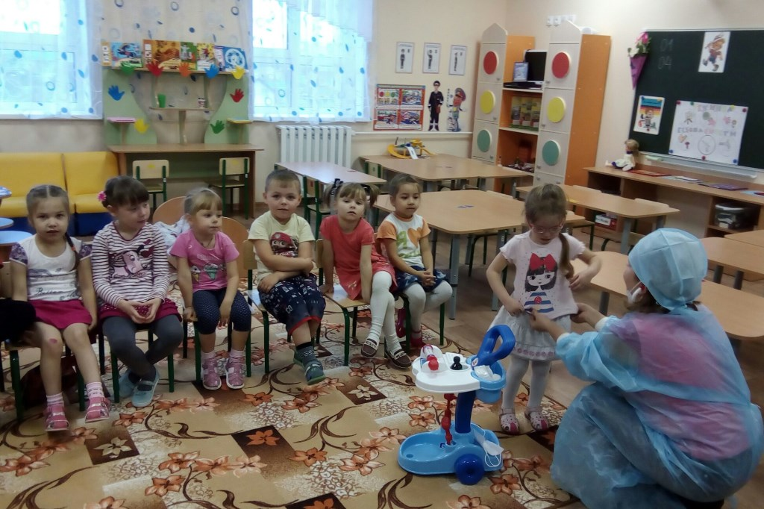

№ | Тема | Проблема | Поставленные задачи | Сроки реализации | Деятельность воспитателя | Деятельность детей и родителей | Результат
3. | БЕЗОПАСНОСТЬ НА ДОРОГАХ | По результатам первоначальной диагностики по блоку «Безопасность на дорогах» 47% детей из группы имеют низкий уровень и 53% имеют средний уровень знаний, следовательно не все родители уделяют внимание обучению детей правилам дорожного движения | - Учить различать проезжую часть дороги, тротуар.  - Знакомить со значением зеленого, желтого и красного сигнала светофора.  - Знакомить детей с правилами дорожного движения.  - Формировать первичные представления о безопасном поведении на дорогах (переходить дорогу, держась за руку взрослого).  - Знакомить с работой водителя.  - Знакомить детей с особенностями внешнего вида специального транспорта: пожарная машина, полиция, скорая помощь.  - Дать знания о том, что если по дороге едут машины служб спасения, то не только люди, но и машины должны остановиться | февраль | - НОД по теме: «Знакомство с улицей» (Саулина Т.Ф. «Знакомство с правилами дорожного движения")  - Работа с дидактическим пособием «История светофора»  - Разукрашивание светофора.  - Беседа с детьми по теме: «Регулировщик вместо светофора» (Шипунова В.А. Детская безопасность. стр.22-24)  - Чтение книги О.Т. Корнеева «Стихи про машины малышам»  - Рассматривание папки-раскладушки «Правила поведения на дорогах»  - Проведение дидактической игры «Лево-право (Шипунова В.А. Детская безопасность» стр.26-27)  - Работа с папкой-раскладушкой «Правила дорожного движения»  - Игровая ситуация «Переходим улицу»  - Организация настольной игры «Путешествие пешехода»  - Привлечь волонтеров к изучению детьми правил дорожного движения  - Организация игры с детьми «Сигналы светофора» | Рекомендовать родителям познакомиться на стенде с «Правилами дорожного движения»  Консультации родителей о том, что ребенок должен играть и кататься на самокате только во дворе, не выходя на дорогу  Дети с удовольствием учат с родителями стихи о сигналах светофора.  Дать совет родителям: строго соблюдать правила дорожного движения, когда они передвигаются пешком вместе с детьми.  Рекомендация родителям: соблюдать правила поведения в общественном транспорте и научить этому детей. | Родители вместе с детьми начали соблюдать правила поведения на дорогах.  По итоговой диагностике после проведенной работы уровень знаний детей по блоку «Безопасность на дорогах» значительно повысился: 73% имеют высокий уровень, а 27% имеют средний уровень знаний

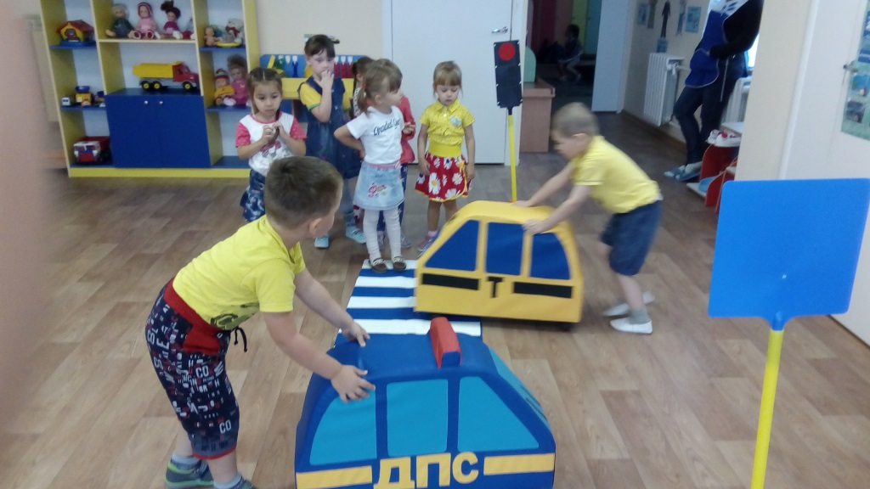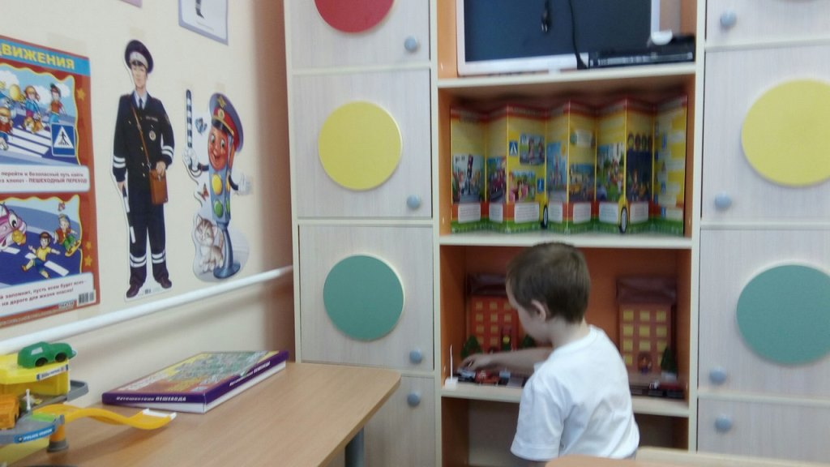

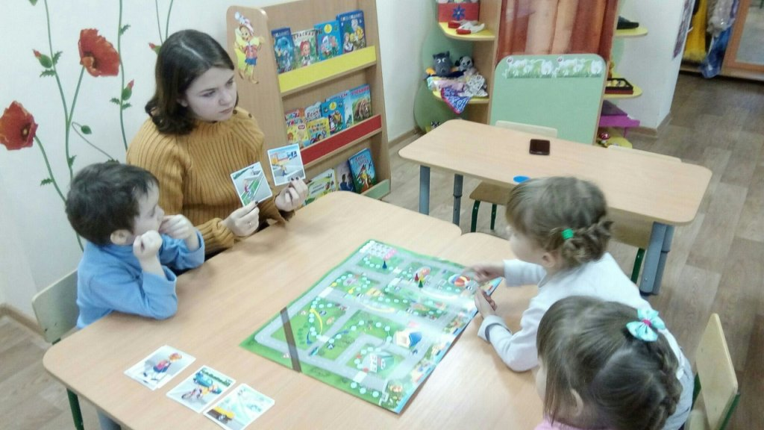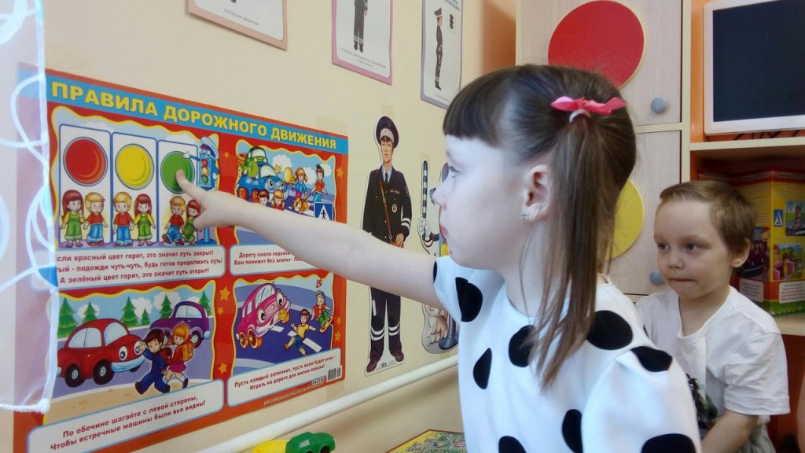

№ | Тема | Проблема | Поставленные задачи | Сроки реализации | Деятельность воспитателя | Деятельность детей и родителей | Результат
4. | ПОЖАРНАЯ БЕЗОПАСНОСТЬ | По результатам первоначальной диагностики по блоку «Пожарная безопасность» 67% детей из группы имеют низкий уровень и 33% имеют средний уровень знаний, следовательно детям будет очень сложно ориентироваться в ситуации в случае возникновения пожара, необходимо обучение | - Познакомить детей с причинами и последствиями пожаров  - Познакомить детей с правилами поведения во время пожара  - Дать детям знания о профессии пожарного.  - Дать знания о том, что в случае пожара взрослые звонят по телефону «01».  - Формировать умение обращаться за помощью к взрослым при пожаре. | март-апрель | - Чтение с детьми книжек-малышек «Пожарные машины», Кошкин дом», «Пожарная машина»  - Просмотр видеоматериала «Кто такие пожарные?» (передача «Азбука безопасности»)  - Рассматривание картин из дидактического пособия «Не играй с огнем!»  - Чтение книжки Т. Федоровой «Чтоб не ссориться с огнем»  - Просмотр видеоматериала «Правила пользования электричеством («Азбука безопасности»)  - Работа с детьми над закреплением правил пожарной безопасности при составлении картинок «Правила пожарной безопасности»  - Проведение игры «Что перепутал художник»  - Проведение карточной викторины «Ваши действия в случае возникновения чрезвычайной ситуации»  - Подготовка лото для игр с детьми «Пожарная безопасность»  - Просмотр видеопередачи «Азбука безопасности по теме: «Служба -01»  - Проведение игры «Выбери нужное» | Предложить родителям научить правильно действовать при пожаре: «Что делать, если в помещении начался пожар»  Проведение консультации для родителей по теме: «Не балуйтесь спичками и зажигалками»  Разговор с родителями по теме: «Чтобы не допустить большой беды»  Предложить родителям сделать пособия по обучению безопасности детей дома (плакаты, книжки-раскладушки)  Рекомендовать родителям заучить наизусть домашний адрес и алгоритм телефонного звонка в службу спасения вместе со своим ребенком | Родители заинтересовались знаниями по пожарной безопасности, выучив с детьми свой домашний адрес и алгоритм звонка в службу «01».  По итоговой диагностике после проведенной работы уровень знаний детей по блоку «Пожарная безопасность» возрос: 80% детей имеют высокий уровень, а 20% имеют средний уровень знаний. У двоих детей появилось желание стать пожарными

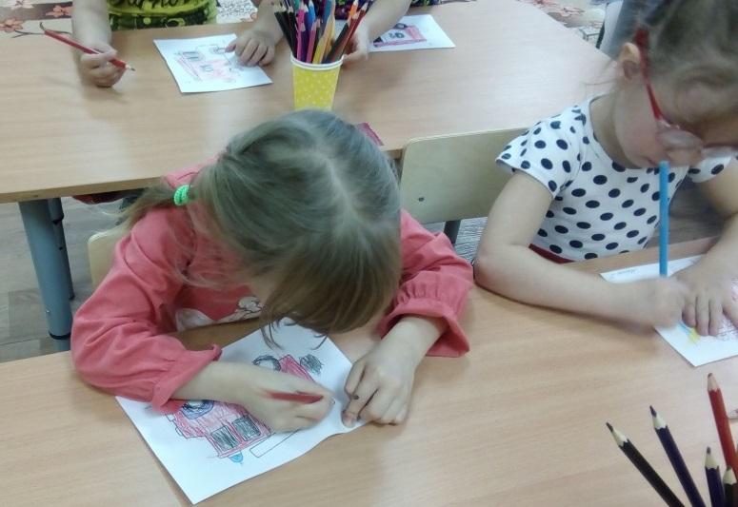 |  | 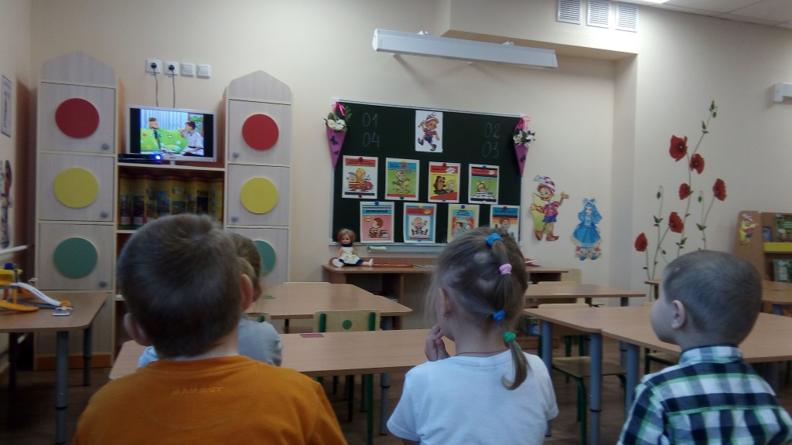 |  | 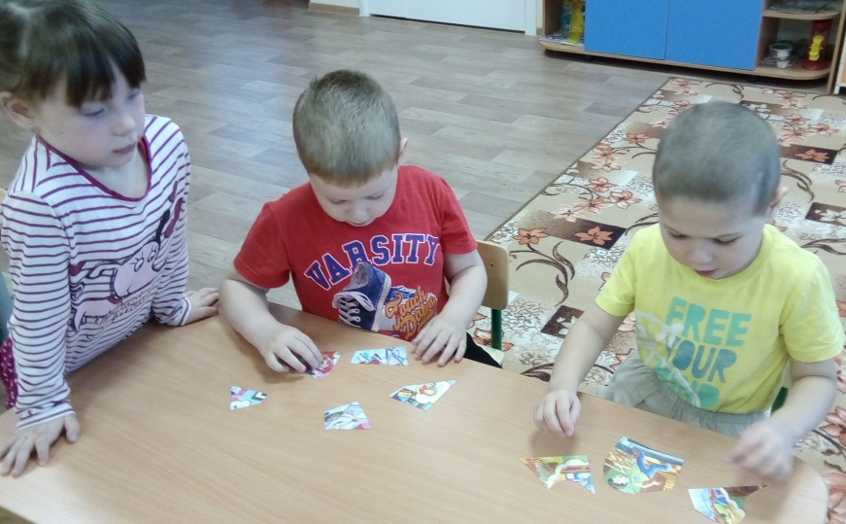

№ | Тема | Проблема | Поставленные задачи | Сроки реализации | Деятельность воспитателя | Деятельность детей и родителей | Результат
5. | РЕБЕНОК И ПРИРОДА | По результатам первоначальной диагностики по блоку «Ребенок и природа» 93% детей из группы имеют низкий уровень и 7% имеют средний уровень знаний. Данные мониторинга настораживают и теме необходимо уделить достаточно внимания. | - Знакомить с правилами поведения в природе (не рвать без надобности растения, не ломать ветки деревьев, и пр.)  - Формировать представления детей о правилах поведения с животными (не трогать животных, не дразнить, не гладить и т.п)  - Формировать навыки безопасного поведения в играх с песком и водой. | май | - Беседы по папке – раскладушке «Правила безопасности на улице»  - Наблюдения на прогулке по теме: «Какие изменения произошли с растениями на участке»  - Просмотр видеопередачи «Бравый пожарный» по теме: «Правила поведения с собаками»  - Беседы с детьми о правилах поведения при играх с песком и водой.  - НОД по теме: «Как вести себя в лесу» (Шипунова В.А. «Детская безопасность», стр. 84)  - Дидактическая игра «Соберем съедобные грибы» | Рекомендации родителям по соблюдению правил поведения при играх с песком и водой.  Распространение среди родителей памятки «Правила безопасности на улице»  Разговоры с детьми в присутствии родителей о бережном отношении с домашними животными, о необходимости их прививать. | По итоговой диагностике после проведенной работы уровень знаний детей по блоку «Ребенок и природа» повысился: 27% детей имеют высокий уровень, а 73% имеют средний уровень знаний. Обучение теме должно быть продолжено и в летний период

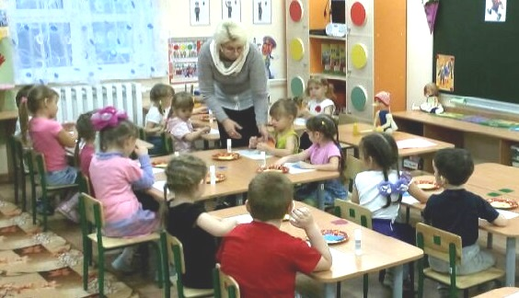

III этап: Презентация продукта проекта

По итогам проделанной работы в группе была оформлена фотовыставка «В нашей группе знает каждый: «Безопасность – это важно!», которая привлекла внимание детей и их родителей.
В летний период была задумана встреча с представителями служб спасения, но как выяснилось, инспекторы ГИБДД в Сысерти выборочно встречаются с детьми старших групп, в скорой помощи работа по профилактике в детских садах совсем не ведется, поэтому были приглашены: представители ВДПО и пожарной части города Сысерти для проведения мероприятия.
Мной был разработан сценарий «Встречи с пожарными» для детей вторых младших групп, ребята читали стихи, участвовали в эстафете. Статья «Боевка пожарного привлекла внимание дошкольников» была направлена на сайт МАДОУ №2 «Улыбка», на детский портал «Спас-экстрим» МЧС России, на сайт Главного управления МЧС России по Свердловской области и в газету «Маяк» города Сысерти.

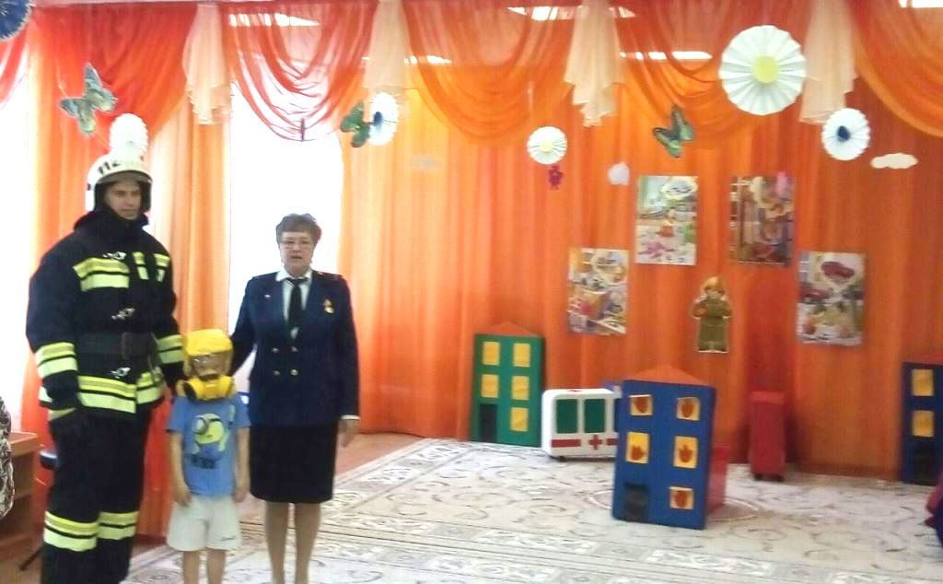 |  | 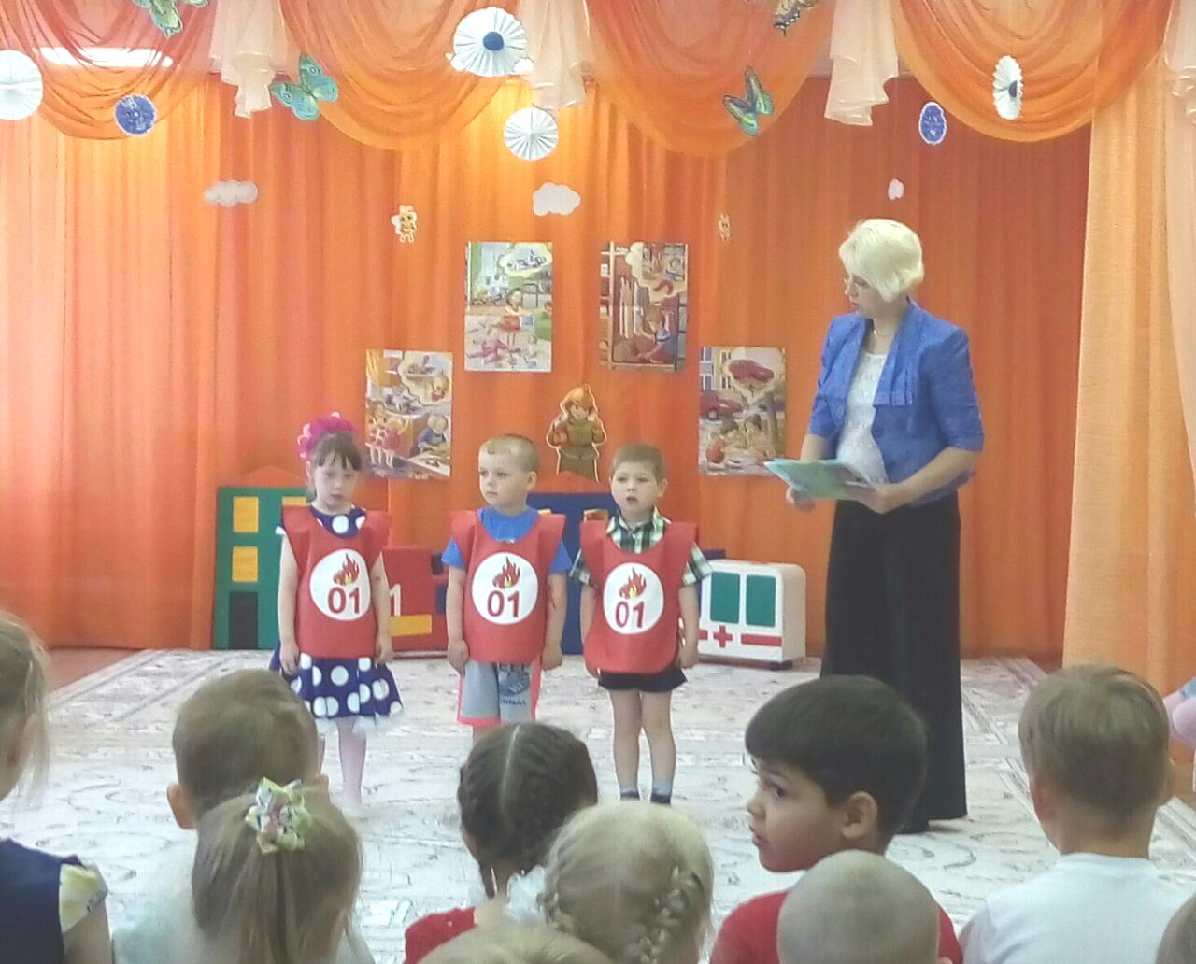
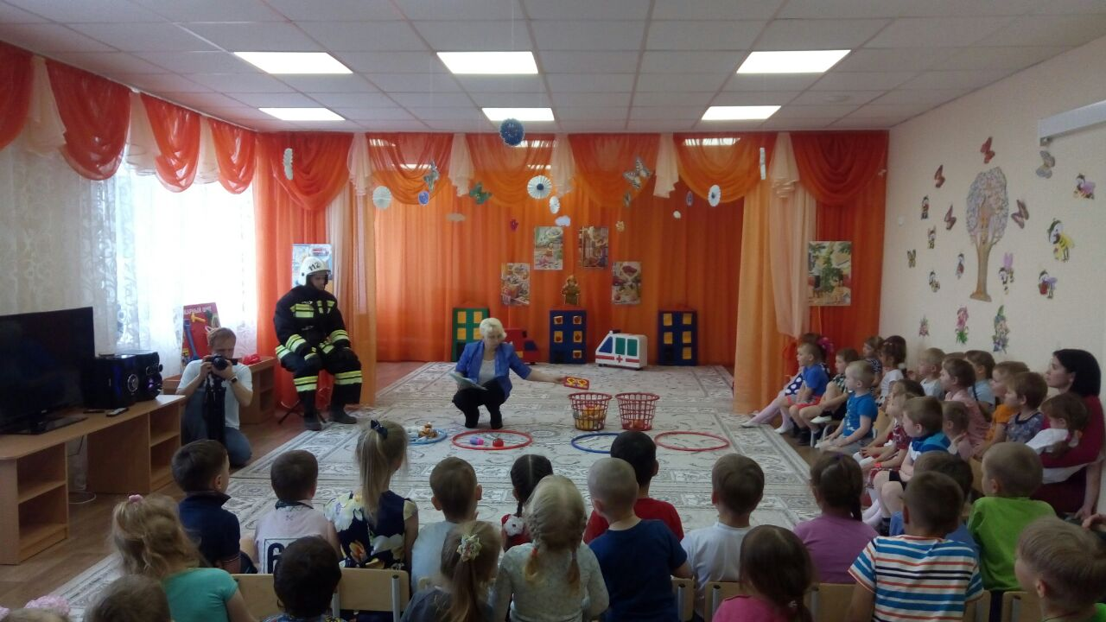 |  | 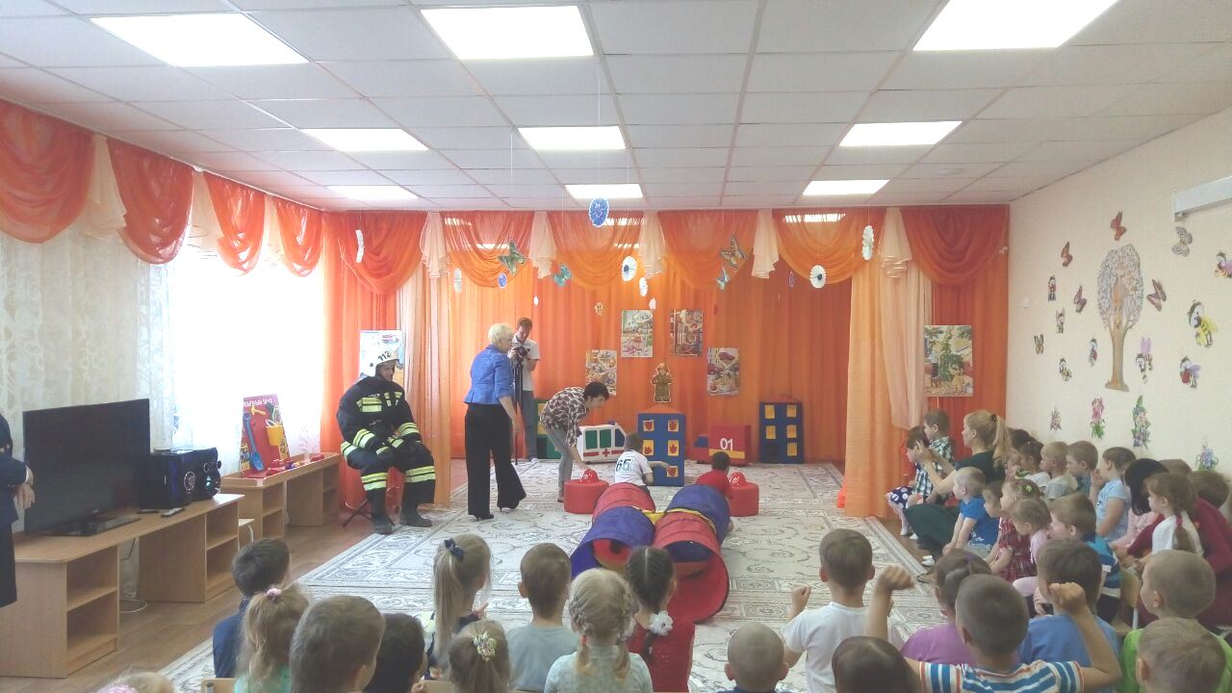

Анализ:

В течение длительного периода с детьми второй младшей группы систематически проводилась работа по формированию безопасного поведения. Дошкольники знакомились с чрезвычайными ситуациями в быту, на улице и на отдыхе, узнавали причины возникновения таких ситуаций и запоминали алгоритм действий в ходе таких ситуаций.
Ребята запомнили телефоны служб спасения: «01», «02», «03»; познакомились с шаблоном телефонного разговора при возникновении чрезвычайной ситуации. Они узнали много нового о профессиях пожарного и спасателя, полицейского и инспектора ГИБДД, врача скорой помощи; и с удовольствием моделировали игровые ситуации о людях этих профессий. Двое детей группы решили стать пожарными.
Была составлена игротека «Азбука безопасности» и мной лично была разработана серия игр для детей дошкольного возраста «Игротека Бравого пожарного».
Проект привлек внимание родителей и помог не только детям, но и взрослым соблюдать меры безопасности в чрезвычайных ситуациях. Повысился уровень компетентности родителей в вопросах формирования культуры безопасного поведения у дошкольников.
Анализируя полученные результаты, следует отметить, что работу по данному проекту следует продолжать в других возрастных группах и в школе.

